Пожар в гаражах

На ул. Голубинская, д. 22 произошел пожар.

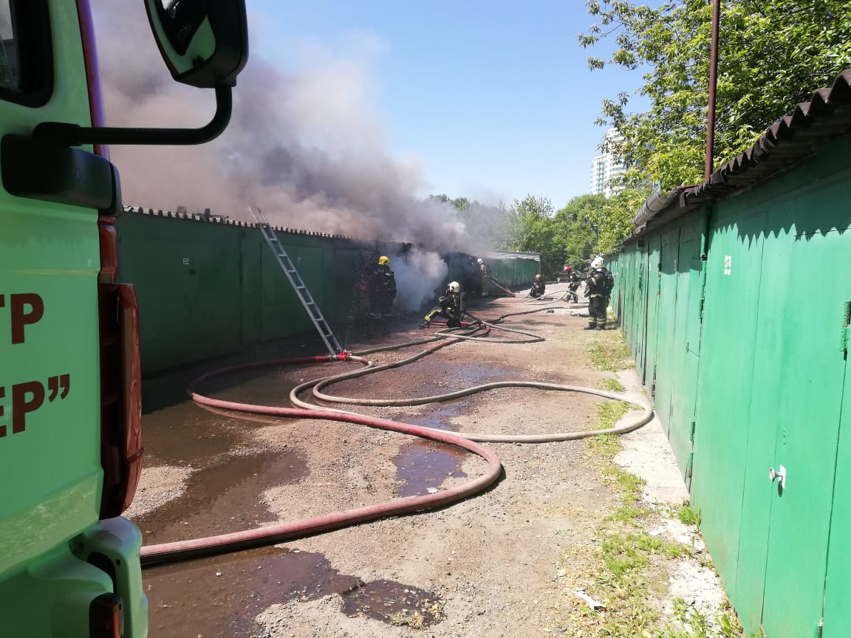

На момент прибытия первых подразделений пожарной охраны происходило открытое горение пяти в ряду стоящих гаражей, с угрозой перехода огня на соседние гаражи.

Площадь загорания составила 150 кв. м.
Ликвидировано 56 ПСЧ и ОП 56 ПСЧ.

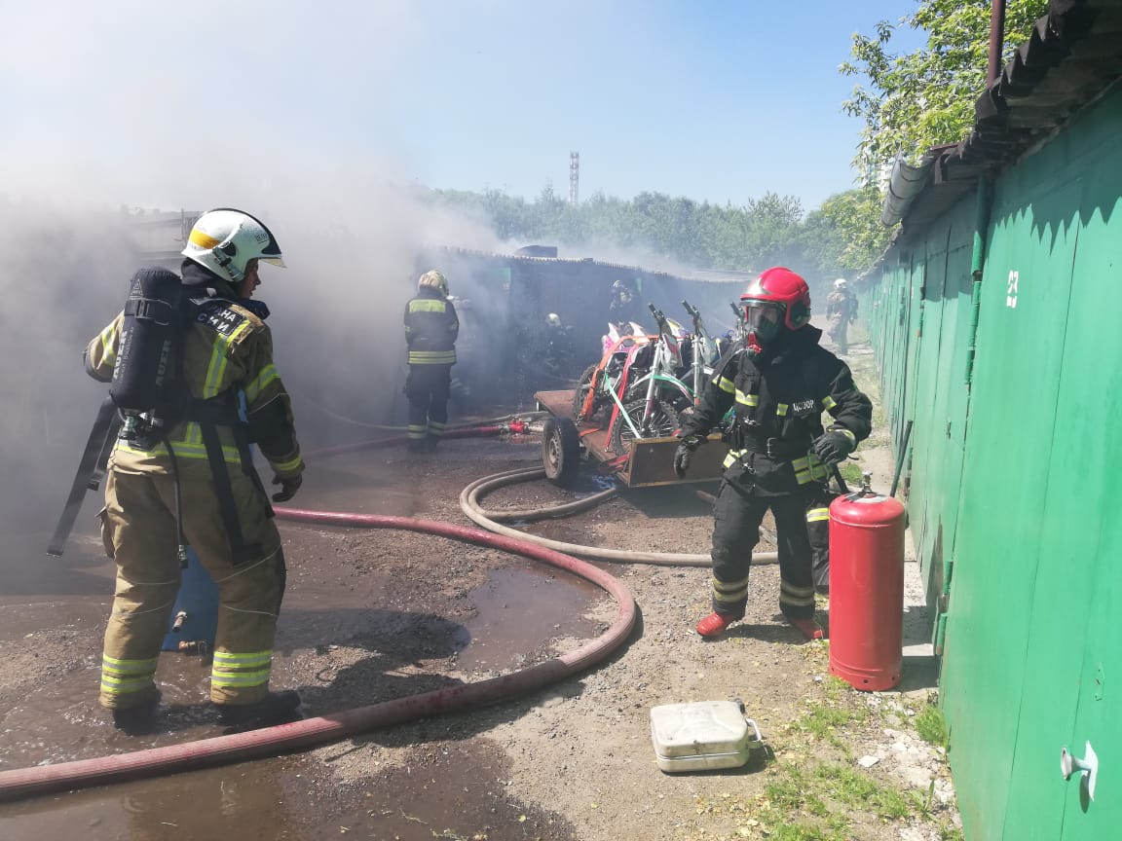

Для того чтобы избежать пожаров и не остаться без гаража и имущества, находящегося в нем, необходимо выполнять правила пожарной безопасности в гаражных зонах:
- при длительной стоянке техники отключайте электропроводку автомобиля от аккумуляторной батареи;
- позаботьтесь о средствах первичного пожаротушения (огнетушителях);
- наведите надлежащий противопожарный порядок в самих постройках: уберите запас топлива свыше 20 литров бензина и 5 литров масла;
- не выполняйте огневые работ и не используйте открытый огонь;
- приведите в порядок территорию, прилегающую к гаражу, уберите сгораемый мусор и сухую траву, а также пролитую легковоспламеняющуюся жидкость, засыпав ее песком;
- не храните в гараже спецодежду, пропитанную топливо-смазочными материалами;
- категорически запрещается производить в гараже малярные работы, а также промывку деталей керосином, бензином или другими легковоспламеняющимися жидкостями, а также зарядку аккумуляторов на транспортных средствах;

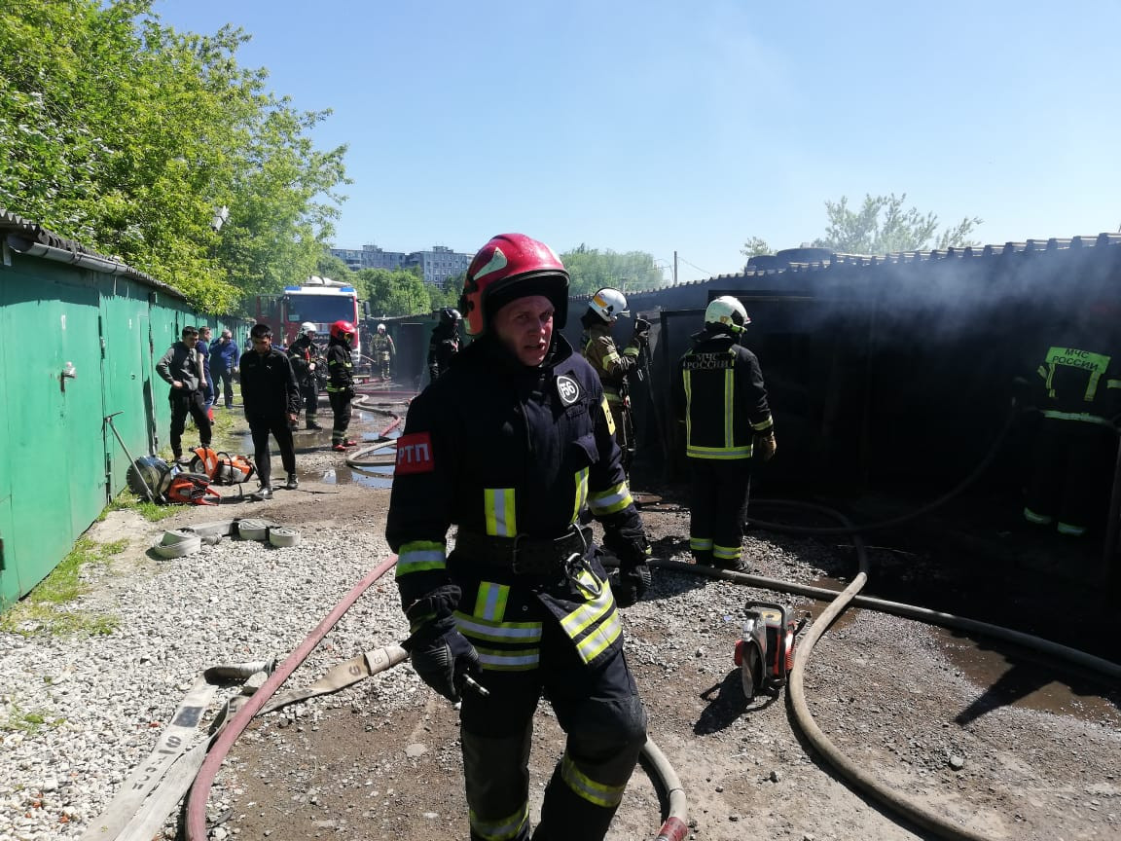
- все токоведущие части электропроводки должны быть изолированы.
-переносные лампы допустимо использовать только заводского изготовления;
- в гаражах запрещено использовать электронагревательные приборы.

Электрооборудование в гаражах должно быть выполнено в соответствии с «Правилами устройства электроустановок».

Обращаем внимание родителей! Гаражные зоны не место для детских игр. В результате шалости с огнем Вашего ребенка, приведшей к пожару, возмещать причиненные убытки собственникам гаражей придется именно Вам.

